PROGRAM STUDI TEKNIK INFORMATIKA
SEKOLAH TEKNIK ELEKTRO DAN INFORMATIKA
INSTITUT TEKNOLOGI BANDUNG

Naskah Praktikum 1
Database Performance Tuning
Jumat, 18 September 2026

Oleh:
13524037 - Nicholas Wise Saragih Sumbayak
13524146 - Leonardus Brain Fatolosja

IF3140 - Sistem Basis Data
2026

Petunjuk
- Kerjakan setiap soal praktikum ini dengan baik
- Query pengujian pada praktikum ini adalah query dengan makna semantik yang sama dengan query awal. Silakan dibuat sendiri jika tidak diberikan
- Nama database: airport
- Dilarang Menyontek
- docker exec praktikum-db-1 pg_dump -U postgres -d airport -h localhost -p 5432 > [DATABASE_FILE_EXPORTED].sql

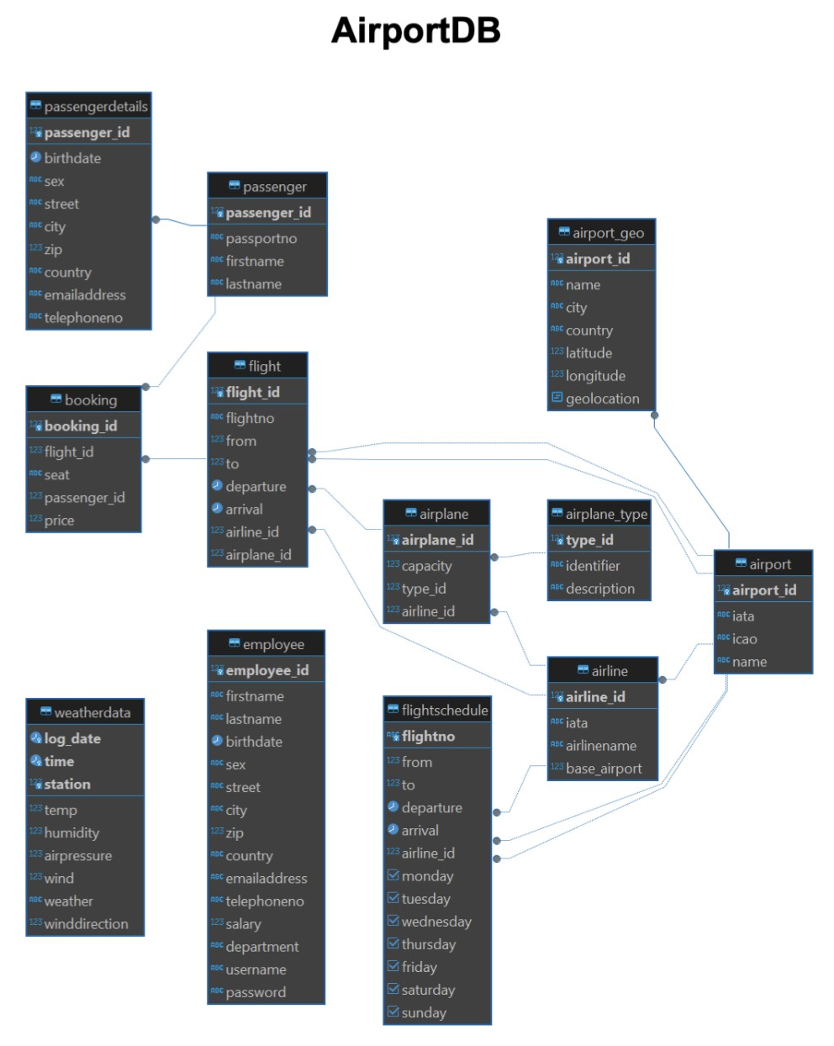

Performance Tuning Theory
Jawab pertanyaan berikut ini dengan baik. Seluruh query tidak perlu dijalankan pada basis data karena data tidak tersedia. Namun, setiap query yang dipertanyakan harus ditulis secara SINGKAT, LENGKAP, dan TEPAT. Jawaban panjang tidak akan menambah nilai.
- Dalam sistem AirportDB, admin sering menampilkan daftar booking yang berisi booking_id, flightno, passenger firstname, passenger lastname, seat, dan price. Data booking terus bertambah sehingga query tersebut semakin sering melakukan join antara tabel booking, passenger, dan flight. Apa metode performance tuning yang paling tepat untuk kasus tersebut dan trade-off apa yang ditimbulkan?
Metode yang paling tepat itu denormalization, denormalization diutamakan di sini karena access pattern dari kasus ini membutuhkan banyak join antara tabel yang memiliki kolom yang sangat banyak. Melalui denormalization dengan pembuatan sebuah table atau view yang melakukan join di ketiga tabel tersebut, query hanya perlu membaca ulang dari view/table baru ini, dibandingkan melakukan read dan join berulang saat ingin membuka join ketiga table.
Tradeoffnya adalah read read dengan pattern seperti ini menjadi lebih cepat, namun data dapat menjadi stale jika tidak diupdate dan apabila terjadi mutation pada table (INSERT, UPDATE, DELETE), query untuk menyesuaikan kembali hasil denormalization itu cukup mahal. Selain itu, sinkronisasi juga menjadi permasalahan karena redundansi data akibat denormalization.

- Laporan pendapatan penerbangan sering digunakan untuk menampilkan total price booking per airline dan per bulan. Jumlah data pada tabel booking terus meningkat sehingga proses agregasi dan join membutuhkan waktu semakin lama. Apa metode performance tuning yang paling tepat untuk meningkatkan performa laporan tersebut dan trade-off apa yang ditimbulkan?
Karena access pattern fokus pada akses total price booking per airline dan per bulan, performance tuning paling cocok di kasus ini adalah untuk membuat sebuah composite index pada flight, yaitu index (airline_id, departure). Dengan index composite ini, read dapat dipercepat untuk access pattern yang mencari id flight dari sebuah airline pada departure tertentu.
Tradeoffnya adalah dengan pemberian index tambahan, read dengan access pattern di kasus ini menjadi lebih cepat, tapi indeks perlu disesuaikan kembali apabila di table flight terjadi INSERT, UPDATE, dan DELETE.

- Database AirportDB mendapatkan penambahan data yang sangat signifikan. Apabila query berikut sering dijalankan setiap hari, metode performance tuning apa yang paling tepat digunakan? Sertakan atribut yang terlibat dalam implementasi performance tuning. Alasan tidak perlu dituliskan.
Frequent Query | Jawaban
SELECT *  FROM passenger  WHERE passportno = {passport}; | Index tuning, dengan pembuatan index tambahan di table passenger pada kolom passport.
SELECT *  FROM airport  WHERE iata = {iata_code}; | Index tuning, dengan membuat kolom iata_code sebagai index tambahan pada table airport.
SELECT *  FROM booking  WHERE  passenger_id = {passenger_id}  AND flight_id = {flight_id}; | Index tuning, dengan membuat composite index pada table booking di pasangan kolom (passenger_id, flight_id).

- Tabel passenger menyimpan informasi identitas penumpang berupa passportno, firstname, dan lastname, sedangkan informasi detail seperti street, city, zip, country, emailaddress, dan telephoneno juga disimpan pada tabel yang sama. Sistem memiliki fitur pencarian/login penumpang yang hanya membutuhkan passenger_id, passportno, firstname, dan lastname. Apa metode performance tuning yang paling tepat untuk kasus tersebut dan trade-off apa yang ditimbulkan?
Di kasus ini, paling cocok adalah untuk melakukan schema tuning melalui vertical splitting, yaitu memisahkan antara table yang berisi kolom login (passenger_id, passportno, firstname, lastname) dengan table yang berisi detail (street, city, zip, country, emailaddress, telephoneno). Tradeoffnya adalah untuk access pattern dan fitur login, query pencarian menjadi jauh lebih murah, namun jika ingin melihat seluruh data dari passenger_id tertentu, diperlukan join.

Pakai Apa? Pakai Nanya!
Bibi Tri telah mengumpulkan tiga pertanyaan SQL yang paling sering dijalankan di basis data miliknya. Beliau ingin kamu mengoptimasi ketiga kueri dengan memakai teknik indexing yang sesuai.

Untuk tiap pertanyaan, terapkan teknik indexing yang sesuai (B-Tree/Hash). Tulis “Indexing tidak cocok” jika query tidak cocok dioptimasi dengan indexing. Tampilkan keluaran EXPLAIN ANALYZE sebelum dan sesudah optimasi dan beri penjelasan justifikasinya.

-- Query 1
SELECT * FROM airport WHERE name LIKE ‘%Intl%’;

-- Query 2
SELECT * FROM employee WHERE country = ‘Poland’;
-- Query 3
SELECT flight_id, flightno, departure FROM flight
WHERE "from" = 101 ORDER BY departure ASC LIMIT 5;

Query 1 | SELECT * FROM airport WHERE name LIKE '%Intl%'
Solusi Indexing SQL | Indexing tidak cocok
SS Hasil EXPLAIN ANALYZE Sebelum Manipulasi | 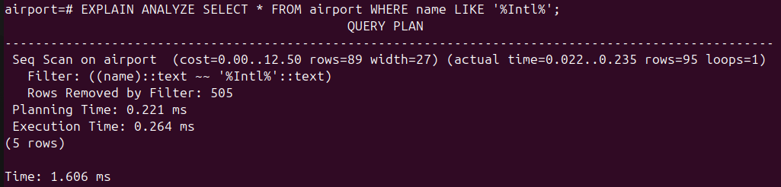
SS Hasil EXPLAIN ANALYZE Setelah Manipulasi | (ini hasil menjalankan jika membuat index di name pada table airport, aku reset setelah ngetes)  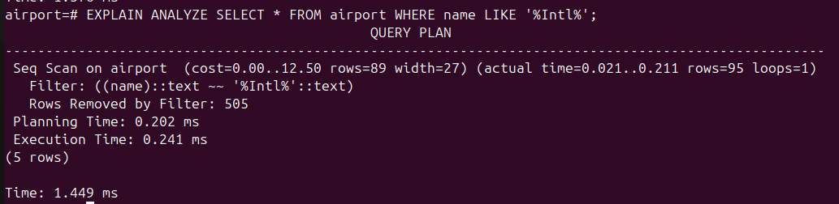
Justifikasi | - Kueri meminta baris airport yang di kolom namenya terdapat substring “Intl”  - Cara kerja indeks adalah mencari exact match, lalu menggunakan exact match itu untuk akses secara cepat melalui matching index tersebut dengan lokasi fisik dari nilai kolom indeks.  - Kolom ini hanya cocok dibuat sebagai index jika access patternnya berupa exact match (name = ‘<name yang ingin dimatch>’). Untuk query ini, yang dicari adalah semua yang exact match, tetapi memiliki substring  - EXPLAIN ANALYZE yang ditunjukkan sama, karena tidak cocok untuk query. Jika dibuat juga, bisa dilihat pada gambar kedua di SS hasil bahwa pembuatan index tidak berpengaruh terhadap metode read, yaitu tetap Seq Scan.

Query 2 | SELECT * FROM employee WHERE country = ‘Poland’;
Solusi Indexing SQL | CREATE INDEX idx_employee_country ON employee(country);
SS Hasil EXPLAIN ANALYZE Sebelum Manipulasi | 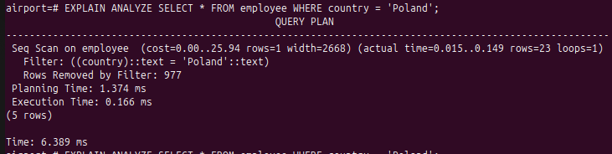
SS Hasil EXPLAIN ANALYZE Setelah Manipulasi | 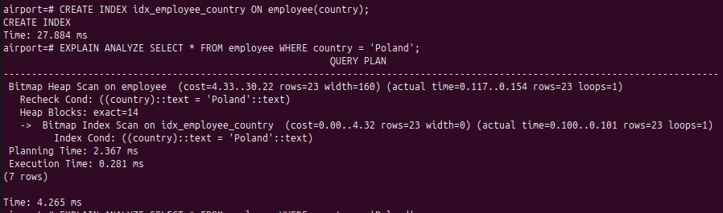
Justifikasi | - Kueri membutuhkan pengembalian seluruh employee yang memiliki exact match pada kolom country, pada kasus ini yaitu ‘Poland’  - Ketika index dibuat, DBMS melakukan bitmap index scan dibanding sequential scan. Ini cocok pada kolom ini karena banyak row/entry memiliki value yang sama pada kolom country dan indexing ini akan mempercepat pengembalian sekelompok row yang match pada index ini.  - Kolom yang digunakan adalah country sebagai parameter query yang dipilih untuk melakukan read. Fokus utamanya adalah mempercepat pembacaan dari table read yang matching country, dalam kasus ini Poland, sehingga dipilih kolom tersebut.  - Search yang dilakukan pada EXPLAIN ANALYZE setelah manipulasi berubah dari Seq Scan (membaca baris secara sekuensial) menjadi Bitmap Heap Scan, yang melakukan matching secara Bitmap dan mengembalikan heap yang mengandung sekelompok row yang cocok dengan index.

Query 3 | SELECT flight_id, flightno, departure FROM flight  WHERE "from" = 101 ORDER BY departure ASC LIMIT 5;
Solusi Indexing SQL | CREATE INDEX idx_flight_from ON flight("from");
SS Hasil EXPLAIN ANALYZE Sebelum Manipulasi | 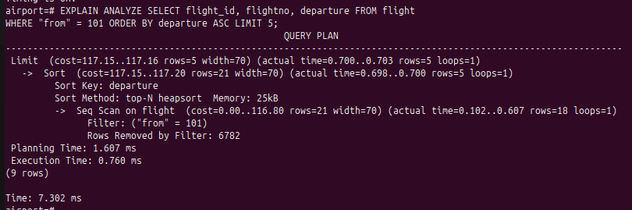
SS Hasil EXPLAIN ANALYZE Setelah Manipulasi | 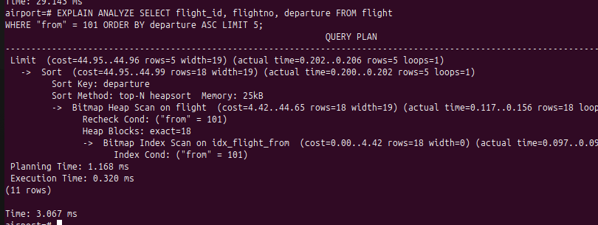
Justifikasi | - Kueri meminta kolom flight_id, flightno, dan departure dengan meminta exact match dari kolom “from”  - Index dipilih untuk ini karena access pattern dari querying yang sering dilakukan ini meminta exact match pada kolom tertentu yaitu from.  - Kolom yang digunakan adalah “From” sebagai parameter query yang digunakan untuk membaca tuple data (read). Tujuan akhirnya adalah untuk mempercepat pencarian dan pembacaan tuple data yang di dalam kasus ini adalah 101.  - EXPLAIN ANALYZE menunjukkan bahwa ada perubahan kecepatan query dari 7.3ms ke 3.6ms yang dikuatkan oleh perubahan metode Scan untuk flight pada kolom “from”, yaitu dari Seq Scan ke Bitmap Heap Scan.

Duh, Anak Magang!
Terbang Terus Pantang Mundur Airlines, maskapai bertarif murah dengan slogan "Murah, Asal Sabar", menyimpan semua data penumpangnya dalam satu tabel bernama passengerdetails. Tabel ini dibuat oleh seorang anak magang yang kurang mementingkan efisiensi.
Tim analis data rutin diminta membuat laporan tren demografi penumpang. Masalahnya, query sederhana untuk mengambil data penumpang inti pun berjalan sangat lambat. Padahal untuk laporan awal, yang benar-benar mereka butuhkan hanya passenger_id, birthdate, sex, dan country. Kolom street, city, zip, emailaddress, dan telephoneno nyaris tidak pernah disentuh.
Pak Henzy, manajer tim DBA menugaskan kalian (para praktikan) untuk melakukan performance tuning TANPA MENGUBAH TABEL AWAL (membuat tabel baru diperbolehkan).
Gunakan perintah explain dan timing untuk mendapatkan variabel analisis! EXPLAIN digunakan untuk melakukan analisis perbandingan cost sebelum dan sesudah melakukan performance tuning. Jika data terlalu panjang, gunakan \q untuk melihat hasil dari timing.
Pada bagian ini, buatlah query untuk mendapatkan data yang sering diperlukan tim analis!

Query | SELECT passenger_id, birthdate, sex, country FROM passengerdetails;
SS Hasil Query
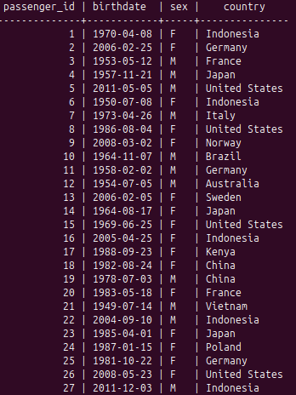

Penjelasan Permasalahan dan Jenis Schema Tuning yang dilakukan
Permasalahan yang terjadi adalah ada beberapa atribut (kolom) yang jarang diakses. Hanya beberapa atribut yang benar-benar dibutuhkan dan sering diakses. Dengan tetap mempertahankan atribut lain, akan ada cost lebih yang tidak diperlukan karena ukuran tuple menjadi lebih besar akibat adanya kelebihan atribut yang sebenarnya tidak diperlukan.

Saran Perbaikan dan Justifikasinya
Oleh karena itu, Schema Tuning yang dapat dilakukan adalah Vertical Splitting, yaitu membagi tabel menjadi dua bagian berdasarkan frekuensi dipakai. Tabel Pertama akan berisi atribut yang sering dipakai, yaitu passenger_id, birthdate, sex, dan country, Sedangkan Tabel Kedua akan berisi atribut yang jarang dipakai, yaitu street, city, zip, emailaddress, dan telephoneno.

Query untuk Melakukan Perbaikan | CREATE TABLE passengerdetails_main AS SELECT passenger_id, birthdate, sex, country FROM passengerdetails;  ALTER TABLE passengerdetails_main ADD PRIMARY KEY (passenger_id)  CREATE TABLE passengerdetails_secondary AS SELECT passenger_id, street, city, zip, emailaddress, telephoneno FROM passengerdetails;  ALTER TABLE passengerdetails_secondary ADD PRIMARY KEY (passenger_id)
SS Query Perbaikan
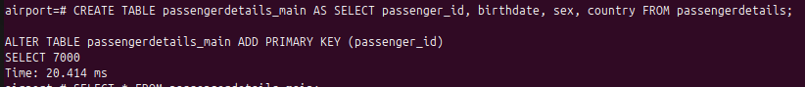
Query Testing Setelah Perbaikan | SELECT * FROM passengerdetails_main;
SS Query Testing setelah Perbaikan
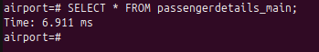
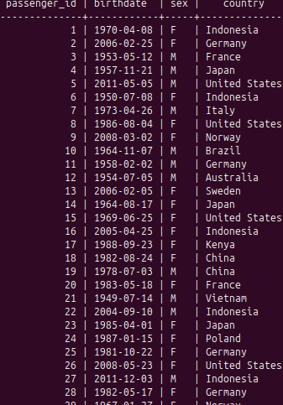
Kesimpulan Akhir dan Alasan
Dengan mengaplikasikan vertical splitting, sekarang query dapat diubah dengan hanya mengambil dari passengerdetails_main. Hasilnya adalah tuple data lain tidak ikut dibaca dan cost bisa berkurang terbukti dengan waktu eksekusi yang lebih cepat.

SkyRevenue
Sebuah perusahaan pengelola bandara menggunakan basis data Airport untuk menampilkan total nilai pemesanan tiket berdasarkan negara bandara keberangkatan pada periode Februari–Mei 2025. Laporan tersebut juga menampilkan rata-rata total nilai pemesanan antarnegara.

Laporan diakses berulang kali oleh banyak pengguna melalui dashboard analisis. Setiap kali dashboard dibuka, sistem menjalankan query berikut:
Query | SELECT  ag.country,  SUM(b.price) AS total_revenue,  AVG(SUM(b.price)) OVER () AS avg_revenue  FROM booking b  INNER JOIN flight f  ON b.flight_id = f.flight_id  INNER JOIN airport a  ON f."from" = a.airport_id  INNER JOIN airport_geo ag  ON a.airport_id = ag.airport_id  WHERE EXTRACT(YEAR FROM f.departure) = 2025  AND EXTRACT(MONTH FROM f.departure) BETWEEN 2 AND 5  GROUP BY ag.country  ORDER BY SUM(b.price) DESC;

Tugas anda sebagai seorang ahli basis data dengan kemampuan +1000 social credit 📈 adalah:
- Menganalisis permasalahan jika query tersebut dijalankan berulang kali oleh banyak pengguna.
- Memberikan solusi untuk mengatasi permasalahan tersebut beserta query implementasi dan pengujiannya.

Asumsikan sekarang adalah tahun 2026 dan data untuk periode tersebut sudah final serta tidak akan berubah lagi. Hasil laporan tidak boleh berubah, tetapi query pembacaan boleh diganti untuk menggunakan hasil yang telah disimpan.

SS Hasil Query
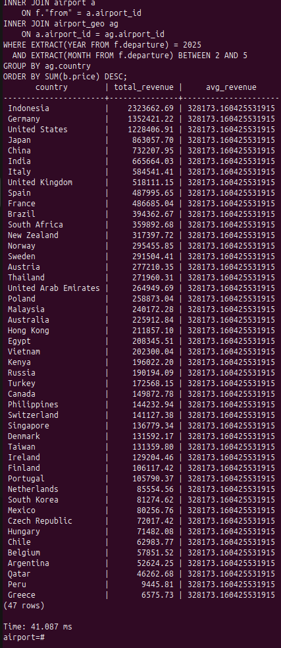

Penjelasan Permasalahan
Query yang digunakan mempunyai cost yang tinggi karena mempunyai banyak operasi, yaitu INNER JOIN, Agregasi, dan Selection. Selain itu, Query juga tetap menelusuri semua tuple data termasuk yang tidak dituju oleh Query. Query juga sering digunakan karena laporan yang berisi hasil query sering diminta oleh user. Permasalahannya adalah data yang dituju oleh query tersebut tidak berubah lagi karena merupakan data lama, yaitu data tahun 2025, sedangkan tahun sekarang sudah 2026.
Saran Perbaikan dan Justifikasinya
Untuk mengurangi operasi yang mahal karena harus menelusuri keseluruhan data, kita bisa membuat Materialized View yang berisi data-data yang sering diakses (data yang dituju oleh Query tersebut)

Dengan membuat satu view, kita tidak perlu lagi melakukan operasi Join, selection, agregasi, dan tidak perlu menelusuri tuple lain. View juga sangat cocok untuk kasus ini karena data merupakan data lama dan tidak akan berubah lagi. Query untuk mengambil data juga dapat diubah dengan mengambil data langsung dari view.
Query untuk Melakukan Perbaikan | CREATE MATERIALIZED VIEW laporan_dashboard AS  SELECT ag.country, SUM(b.price) AS total_revenue, AVG(SUM(b.price)) OVER () AS avg_revenue  FROM booking b  INNER JOIN flight f ON b.flight_id = f.flight_id  INNER JOIN airport a ON f."from" = a.airport_id  INNER JOIN airport_geo ag ON a.airport_id = ag.airport_id  WHERE EXTRACT(YEAR FROM f.departure) = 2025 AND EXTRACT(MONTH FROM f.departure) BETWEEN 2 AND 5  GROUP BY ag.country  ORDER BY SUM(b.price) DESC;
SS Query Perbaikan
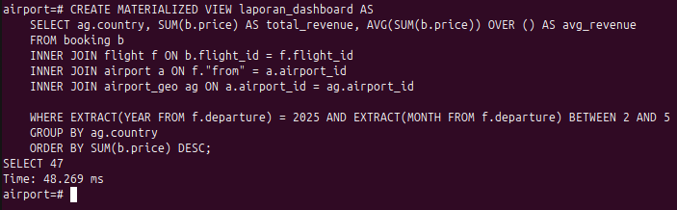
Query Pengujian | SELECT * FROM laporan_dashboard;
SS Query Masukan dan Hasil setelah Perbaikan
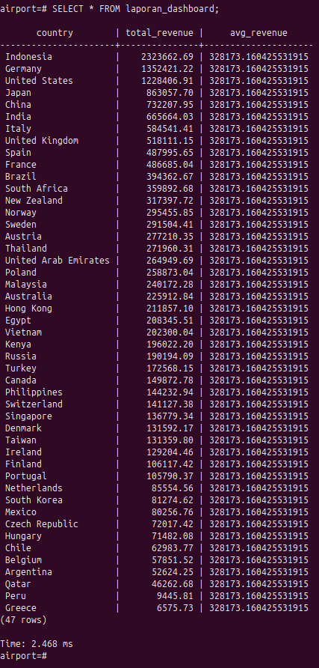
Kesimpulan Akhir dan Alasan
Dengan membuat view terlebih dahulu, Query dapat diubah sehingga hanya mengambil data dari view saja. Hal ini membuat cost yang dipakai jauh lebih sedikit dan waktu yang dibutuhkan untuk mendapatkan data juga jauh lebih cepat. Semuanya terbukti dengan waktu yang dibutuhkan oleh Query jauh lebih sedikit.

Wong Tidak Teliti
Mr Boss mengadakan sebuah lomba penerbangan terbanyak oleh seorang penumpang. Pemenangnya akan dihadiahkan tanda tangan Messi 🐐, sehingga jutaan orang sangat mengantisipasi kompetisi ini.

Wong, seorang intern, diberi tanggung jawab untuk membantu tim marketing menyiapkan laporan leaderboard yang akan diperbarui dan dipublikasikan setiap hari (misalnya untuk diposting di media sosial dan dikirim ke tim promosi). Wong dan teman-temannya Cloude 🟠, Chat PPT 🟢, dan Geminini 🔵 berhasil membuat query-nya dengan cepat, lalu langsung dipakai tanpa banyak dipikirkan lebih jauh.

Awalnya semua baik-baik saja. Namun setelah kompetisi berjalan beberapa minggu dan jumlah booking membesar hingga jutaan baris, tim marketing mulai komplain, setiap kali mereka menjalankan laporan harian ini, prosesnya butuh waktu sangat lama bahkan sering membuat mereka terlambat mempublikasikan update leaderboard yang dijanjikan setiap pagi. Berikut query yang mereka gunakan:

SELECT
p.passenger_id,
CONCAT(p.firstname, ' ', p.lastname) AS fullname,
COUNT(b.booking_id) AS total_flights,
SUM(b.price) AS total_spend,
MIN(f.departure) AS first_flight,
MAX(f.departure) AS last_flight
FROM passenger p
JOIN booking b ON b.passenger_id = p.passenger_id
JOIN flight f ON f.flight_id = b.flight_id
GROUP BY p.passenger_id, fullname
ORDER BY total_spend DESC;

Mr Boss 😠pun memarahi Wong dan teman-temannya, karena keterlambatan ini membuat tim marketing kesulitan menjaga jadwal publikasi harian. Mereka diminta mencari solusi agar laporan ini bisa dijalankan dengan jauh lebih cepat setiap harinya.

Tugas Anda:
Jelaskan mengapa eksekusi query di atas bisa berjalan lambat.
Berikan solusi menggunakan denormalisasi agar laporan leaderboard harian ini bisa diakses jauh lebih cepat oleh tim marketing.

Catatan Penting: Pastikan solusi yang diberikan tidak mengubah/menghapus data asli pada tabel booking, flight, atau passenger.

Query Masukan | SELECT  p.passenger_id,  CONCAT(p.firstname, ' ', p.lastname) AS fullname,  COUNT(b.booking_id) AS total_flights,  SUM(b.price) AS total_spend,  MIN(f.departure) AS first_flight,  MAX(f.departure) AS last_flight  FROM passenger p  JOIN booking b ON b.passenger_id = p.passenger_id  JOIN flight f ON f.flight_id = b.flight_id  GROUP BY p.passenger_id, fullname  ORDER BY total_spend DESC;
SS Hasil Query Masukan
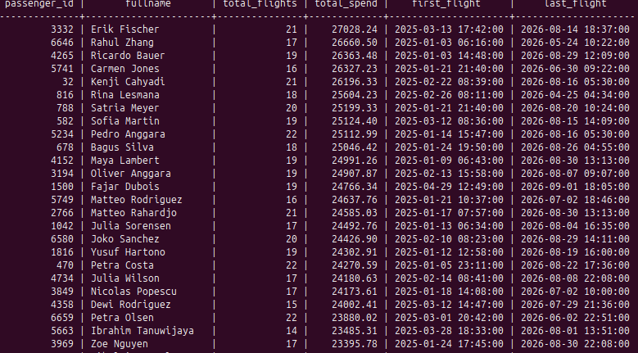
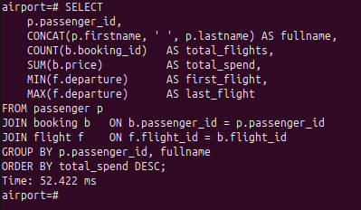

Penjelasan Permasalahan
Query melakukan dua operasi join yang memakan banyak cost dan beberapa fungsi agregasi yang akan memakan banyak waktu.
Saran Perbaikan dan Justifikasinya
Untuk mengurangi cost pada query tersebut, sebaiknya dibuat leaderboard menjadi sebuah MATERIALIZED VIEW sendiri, yang merupakan hasil query tersebut namun datanya disimpan, sehingga jika ingin membuka leaderboard, dapat melakukan (SELECT * FROM leaderboard) dan jika ingin mengupdate, bisa mengupdate saja si materialized viewnya. Justifikasi lain adalah View hanya perlu diupdate tiap hari karena laporan diakses setiap pagi saja.
Query untuk Melakukan Perbaikan | CREATE MATERIALIZED VIEW view_leaderboard AS  SELECT  p.passenger_id,  CONCAT(p.firstname, ' ', p.lastname) AS fullname,  COUNT(b.booking_id) AS total_flights,  SUM(b.price) AS total_spend,  MIN(f.departure) AS first_flight,  MAX(f.departure) AS last_flight  FROM passenger p  JOIN booking b ON b.passenger_id = p.passenger_id  JOIN flight f ON f.flight_id = b.flight_id  GROUP BY p.passenger_id, fullname  ORDER BY total_spend DESC;
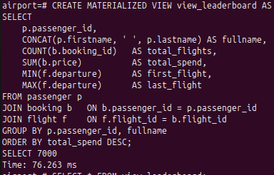


Pilih Pesawat yang Mana
Yeho sedang membantu sebuah maskapai menentukan pesawat yang cocok untuk berbagai penerbangan. Masalahnya, Yeho ternyata cukup sering salah membedakan pesawat kecil dan pesawat besar. Setiap melihat data pesawat, ia harus scroll melewati banyak sekali baris hanya untuk mencari pesawat dengan kapasitas yang sesuai.

Karena mulai lelah scrolling dan takut suatu hari memilih pesawat berkapasitas 100 penumpang untuk penerbangan yang membutuhkan 300 kursi, Yeho ingin mengatur data pesawat menjadi dua kelompok berdasarkan kapasitasnya.

Bantulah Yeho mengusulkan solusi yang sesuai agar data pesawat dengan kapasitas kurang dari 200 penumpang dapat dikelola secara terpisah dari pesawat dengan kapasitas 200 penumpang atau lebih. Tuliskan query yang diperlukan untuk menerapkan solusi tersebut.

Note: Pastikan agar apapun itu strategi yang dilakukan, tabel-tabel awal pada basis data tidak hilang.

Saran Perbaikan dan Justifikasi
Melakukan horizontal splitting dengan memisahkan tabel menjadi dua yang dibagi berdasarkan kapasitas pesawat, yaitu kurang dari 200 dan lebih atau sama dengan 200.

Horizontal splitting diterapkan karena tujuan awalnya adalah pesawat dengan dua kategori tersebut dikelola secara terpisah untuk mencegah kesalahan pengaturan.
Query | CREATE TABLE airplane_besar AS  SELECT * FROM airplane WHERE CAPACITY >= 200;  CREATE TABLE airplane_kecil AS  SELECT * FROM airplane WHERE CAPACITY < 200;
SS Hasil Query
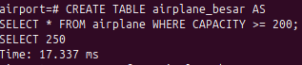
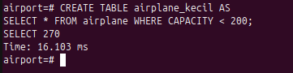

Pembagian Kerja

NIM | Pembagian Kerja
13524037 | Nomor 1 - 3
13524146 | Nomor 4 - 6

